Factory Reset Shim

reset shim 实际上也是一种factory install shim ,用于将设备回到出厂设置,而不是重新装系统软件,在OQC(Outgoing Quality Control )阶段要会使用reset shim ,这个阶段会随机抽检一些设备进行测试,包括OOBE,照相,浏览网页,缓存数据...测试结束后需要将设备return到factory-original state,包括以下内容:
Wipe all session data (i.e., stateful partition)
Perform battery cut-off (optional, for devices with non-removeable batteries)
Any custom steps the partner requires, such as clearing the activation record

获取reset shim?
从CPFE下载镜像(factory bundle achive的),解压从中提取,image一般是DEV签名的

Universal factory install shim
factory bundle通常有三种不同的签名:DEV/PVT/MP,factory image的签名必须和firmware的签名一致,不一致的话设备将无法启动,然而,我们很难识别设备上的firmware是哪种签名,有时需要使用多种签名的image,这时,universal factory install shim可以解决这个矛盾,获取它的方式是:
1.获取各种签名的shim,例如dev.bin,pvt.bin,mp.bin
2.在factory bundle目录下,使用脚本:
./factory_setup/make_universal_factory_shim.sh output.bin mp.bin pvt.bin dev.bin
3.output.bin file就是universal shim

使用reset shim
1.拔掉网线
2.切换到DEV mode 但不要重启机器(Esc-F3-Power-->Ctrl-D-->ENTER)
3.插入带install shim的U盘,进入recovery mode,不要使用ctrl-u从U盘启动
4.reset设备,在菜单界面选择R,有以下选项:
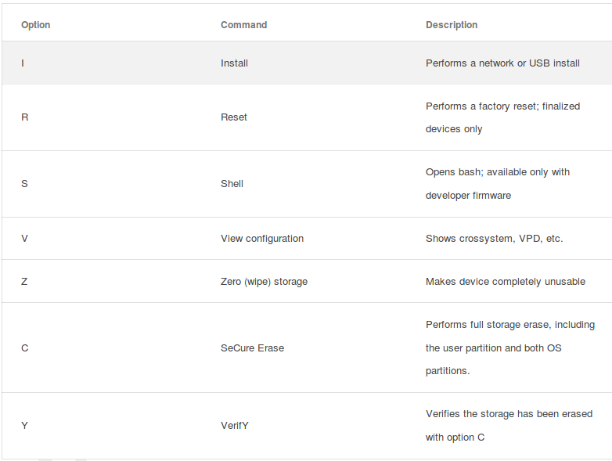

注:为什么不能从U盘启动?
从U盘启动后,设备处于dev mode,虽然可以启动reset shim ,但是不能reset TPM,而且,从U盘启动要求你先清stateful partition???

使用signed shim无法启动,怎样知道他是什么签名的?
在recovery mode 界面按TAB,会显示firmware key(谷歌建议生成一个universal shim,就不存在这个问题了)

